Комунальний заклад загальної середньої освіти І-ІІІ ступенів «Ватутінський ліцей №6 Ватутінської міської ради Черкаської області»

Проєкт Ліги старшокласників «Ми – патріоти Черкащини»
Підпроєкт «Патріоти на захисті Батьківщини»

НАЙМОЛОДШИЙ

ЯНГОЛ

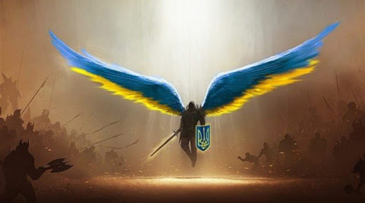
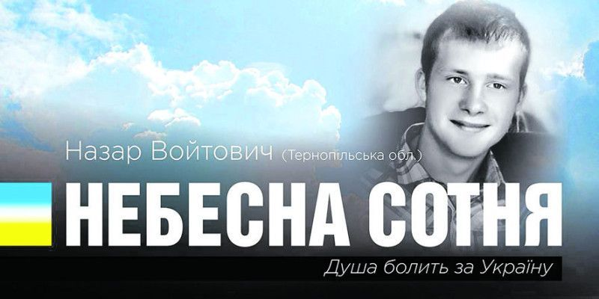
Такий зовсім юний,
Ти серцем хоробрий.
Поліг за Вкраїну в нерівнім бою.
Ці лагідні очі… Ти був, мабуть, добрим-
Хай Бог зустрічає тебе у Раю.
Ніколи, Назар, ти не будеш самотнім,
І, хоч ти на світі і мало прожив, –
Для нас ти Герой із Небесної Сотні.
Й народ України тебе полюбив.
Олесь Воля
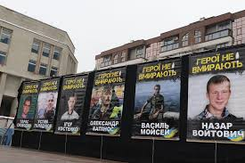
Наймолодший янгол
Одним людям Бог відмірює довге, нічим не примітне, одноманітне життя, іншим – коротке, але яскраве, мов спалах зірки, цікаве, неспокійне та … героїчне.
Саме таким воно було у мешканця села Травневе Збаразького району Тернопільської області Назарія Войтовича, наймолодшого Героя Майдану, якому ворожа снайперська куля не дала можливості зустріти своє повноліття.
«Наш Назарчик», «Назарко», - називали улюбленого однокласника дівчатка. І його не можна було не любити. Світловолосий, з веснянкуватим обличчям, сірими добрими очима та щирою усмішкою. Завжди привітний, доброзичливий, співчутливий, інколи – замріяний, заглиблений у свої потаємні думки.
Ще навчаючись у початкових класах, Назар зачитувався «Енциклопедіями», шукаючи відповіді на свої дитячі запитання щодо таємниць живої природи, побудови Всесвіту, природних явищ, а на уроках і під час перерв ділився знаннями з друзями та вчителями. Його цікавило буквально все: зброя козаків і події Другої світової війни, життя видатних людей та старовинні монети, історія рідного краю й принцип побудови повітряної кулі, на підняття якої Назар пішки приходив до Збаража на День міста.
…Він любив збирати старовинні речі, які знаходив під час численних походів, а також цікавився історією. Малював, читав багато книжок. Остання — «Холодний Яр» Юрія Горліса-Горського — так і лишилась із закладкою на 20-й сторінці…

У школі він був старанним, ініціативним учнем, брав активну участь у спортивних і туристичних змаганнях, районних виступах екологічної агітбригади, шкільних театралізаціях, КВК, конкурсах та вікторинах. Любив слухати музику, малювати, подорожувати, творити.
Назар умів товаришувати, бо у нього залишилось багато друзів, умів веселитись, коли поруч з ним веселились, або сумувати разом з іншими, міг просто своєю присутністю підтримати й поспівчувати.
«Його образ світлий. Мав світлі очі, волосся, шкіру, аж пробивався рум’янець. Така в нього і душа була. Він зовсім не мав злоби. Його всі знали як дитину-янгола», — ​так про свого учня розповідає директор Травневської загальноосвітньої школи Василь Оверко.
Перед випускним Назар з однокласниками посадили на пагорбі біля школи сосни. Насадження має форму тризуба. Тепер там ростуть 100 нових сосен — ​на честь Небесної сотні.
У пам’ять про талановитого земляка, у рідній школі героя, вхід до котрої прикрашає бронзовий барельєф Назара Войтовича, і яка носить ім’я Героя, започаткований щорічний мистецький конкурс для обдарованої молоді «На крилах надії».
Також усі охочі мають можливість відвідати музей Назара та Героїв Небесної сотні, який розташований на першому поверсі школи села Травневе.

Шлях у безсмертя
Увечері 19 лютого 2014 року юнак вирушив до Києва. То була його перша й остання поїздка. Хлопець пробув на Майдані близько трьох годин. Зранку 20 лютого в розпал кривавих подій на Інститутській його застрелив снайпер. Батьки втратили єдину дитину.
Батько Назара Юрій Петрович розповідає, що ввечері 19 лютого син зателефонував йому і сказав, що їде на Майдан. Згадує, що він просив його нікуди не ходити, бути обережним. Син пообіцяв, що стоятиме тільки біля сцени. «Яка там сцена? Як приїхав уранці, так узяв бруківку в руки. Пішов одразу на передову», — ​розповідає Юрій Петрович.
Востаннє він говорив із сином, коли той був в автобусі. Наступного дня вони з дружиною телефонували Назару, але на дзвінок відповіла волонтерка. Сказала, що хлопець загинув…
Саме патріотизм підштовхнув юнака в останню хвилину поїхати на Майдан до Києва, розповідають одногрупники із Тернопільського кооперативного коледжу. Ще в середу, 19 лютого, він був на заняттях. Увечері мав тільки віднести до автобуса, який їхав на Київ, речі для столичного Майдану. Але замість цього поїхав сам…
«Дуже було тяжко повірити, що його немає. Він весь час був зі мною. Хоча чому був? Він і залишається поруч», — каже тато Назара.

«Що я скажу твоїй мамі?!»
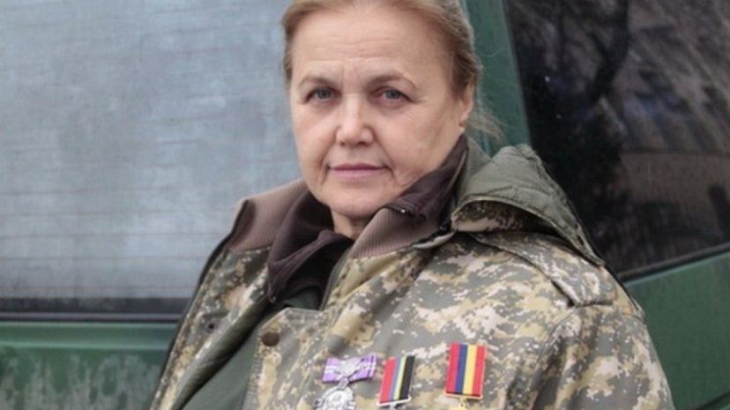
… — ​Я чергувала на гарячій лінії в Михайлівському соборі в Трапезній, у мене три телефони, мільйон дзвінків, — ​згадує волонтерка медичної служби Майдану Юлія Вотчер.
Юлія Вотчер, волонтерка Майдану

— ​Тут підходить хтось, кладе мені коробочку, а в ній ще три телефони. Каже: «Будете відповідати». Потім принесли ще один. «Це мобілки хлопчиків, які загинули», — ​каже чоловік.
— Господи, а чого я?
— Ви знайдете правильні слова, ви — ​старша.
І дуже швидко один задзвонив. Я цей телефон узяла в руку і побігла на вулицю, бо там у штабі було багато людей, тісно, гамірно. Швидше на автоматі, ніж готова була щось сказати, натиснула кнопку і зразу ж чую: «Назаре! (мама сина шукає) Назаре, Назарику! Чого ти мовчиш?».
У мене — ​спазм, я не можу говорити, а вона продовжує його гукати. Лише якийсь гортанний звук вирвався, і вона тут же: «Ви хто? Де ви поділи мого сина?».
Я жодного слова не промовила, а мама почала кричати, і телефон відімкнувся. Як стояла, так і сіла на землю: не встати, не піти.
А через якусь мить цей мобільний знову задзвонив. Друзі шукали Назара. Тут я вже сказала, що Назара немає, що його вбили. «Ні, не може бути, ми його тільки-но бачили. Може, він куртку загубив, може, телефон?» І я злякалася, що ж та мама бідна подумає. Бо дійсно могло й таке бути.
Вони кажуть:
— А ви де?
— В Михайлівському.
— Ми зараз прийдемо.
І прийшли три хлопчики, його друзі.
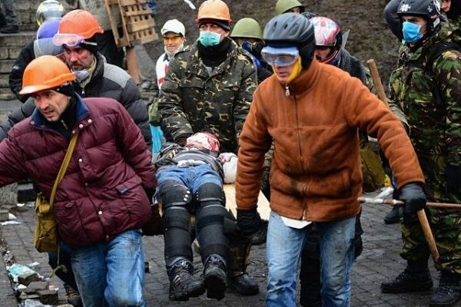
— А де Назар?
Біля собору під деревом уже лежали вісімнадцятеро загиблих. Усі вкриті якимись ряднами. Ці хлопчики підходять і ніби гортають ці обличчя. Назара не знайшли. Сказати, що це була радість… Я не знаю, це було якесь таке спустошення: Боже, слава
На ношах – загиблий Назарій Войтович
Богу.

Чоловік, що поряд стояв, каже: «Смерть змінює обличчя, дивіться за одягом». І вони почали гортати знову. Один хлопчик каже, що Назарові нещодавно щитки на ноги нові дали. І вони впізнали ті щитки… Реакція одного з них мене просто вбила. Він упав, вужем крутиться й кричить: «Що я скажу твоїй мамі?!». Аби його вивести із цього стану, взяла за плече.
— Ви з одного села? — запитую.
— Так.
— Ти недалеко живеш?
— Недалеко.
— Може, попроси свою маму, щоб вона підійшла туди?
А він як закричить:
— Як, як я можу це мамі сказати? Не буду цього робити.
Кажу:
— Ти набери, я її попрошу.
А він:
— Ви що, зовсім не розумієте, я ж тут.
Справді не подумала тоді, що якщо Назара вбили, то він — в такій же небезпеці. Але, видно, хтось із них усе ж повідомив рідним, бо скоро мені подзвонив хрещений батько Назара, і через кілька годин прийшов, а далі вже були невідомі для мене процеси…
Ця перша смерть врізалася в серце, увійшла в моє життя назавжди. В ту мить я була готова стріляти. Я того Назара не бачила живим ніколи. Це наймолодша дитина, яка загинула на Майдані.
А через деякий час зателефонував мені батько і попросив, щоб я віддала йому мобілку Назара. Той телефон жодної цінності не мав — ​побитий, заклеєний лейкопластирем. Він каже: «Це останнє, що тримала дитина в руках».
Скільки поранених я бачила, і ніхто не сказав: «На чорта воно мені здалося? Чого я сюди прийшов?» Ніхто.

«Роздуми» Олеся Волі
(фрагменти-спогади, пов’язані з Революцією Гідності)
18 лютого (2014).
На Майдані стрілянина, дим, сморід. Літають, як змії червоні, «коктейлі Молотова», в тулумбаси гатять надсадно – немов кінецьсвіття зачули. А дзвони церковні не дзвенять сріберно-чисто, навпаки: гудуть забруднено-приглушено – гу-гу-гу! Гу-у-у-у… З боку вулиці Інститутської, звідки вогонь і смалятина від горіння гумових шин, на ношах поранених несуть.
Одного, другого, третього. Самі ноги стирчать у чоботах та голови закіптюжені з-під брезенту виглядають. «Ой, Боже, ой, лишенько! Фашисти вбивають. Ой, що ж ти, Господи, на білому світі допускаєш…» – чую чийсь голос жіночий істеричний. Волання жінки заглушує потужний густий вигук різношерстого натовпу: «Слава Україні!», у відповідь – громовицею: «Героям слава!». Потім інше гасло вибухнуло розкотисно: «Слава нації!» І ще лункіше у відповідь: «Смерть ворогам!» На майданну трибуну один за одним піднімаються розшалілі виступаючі. Головна думка виступів: український народ має право на повстання, і це обов’язково буде записано в Конституцію нового уряду, котрий прийде після повалення цього. Я було грішним ділом подумав: у це не вірю, адже ті, що по трупах рвуться до влади, дуже сумніваюся, що будуть кращими…
Між тим розбурханий лютий натовп стискується, мов жорстка пружина, – то в один, то в інший бік; потім раптом розколюється на дві поздовжні частини, і ті, хто ним завуальовано, але недремно керують – здебільшого молодики в камуфляжних балаклавах і касках, – дають команду літнім людям проходити новоутвореним «вікном»-проміжком убік Інститутської, звідки стріляють. Купка людей похилого віку рушає вперед, але вагається: назустріч несли чергового пораненого з закіптюженим обличчям. «Можете йти, можете не боятися – в пенсіонерів не стріляють. Не стійте!» – владно кричить молодик у камуфляжній формі, що, вочевидь, має прямий стосунок до організації повстання. «Прахадітє, прахадітє вперьод, мужчіна! – вже звертався до мене російською мовою не нижче двометрового зросту здоров’яга в цивільному, що з’явився невідь-звідки. – Абращаюсь к старікам снова: стрєлять по вас нє будут. Прахадітє впєрьод!».
Підпорядковуючись волі натовпу, я піднімався у напрямкові до вулиці Інститутської, однак несподівано гепнувся на слизьку гранітну поверхню. Швидко піднявшись і пройшовши метрів двадцять-тридцять, я раптом побачив правобіч жахливу картину: мертвого бійця-постанця несли на ношах його товариші. А позаду підштовхував усе той же здоров’яга: «Бістрєй, бістрєй, давай, дєд, двігайся. Нє стой, дєд – рот он раскрил…»
Груди мені раптово стисло (далося взнаки оте проклятуще отруєння 2010-го року), в голові кружальця темнуваті забігали, мов дияволята; я знову гепнувся на камінну землю, вдарившись об неї тім’ям. Хвилин кілька пролежав на брукові – опам’ятався вже в руках випадкових двох чоловіків у однакових льотчиських бушлатах ще радянського пошиву. Вони підтримували, аби я не впав. «Я сам… я сам…» – пересилюючи біль, у грудях, пішов, накульгуючи й остерігаючись упасти, геть з Майдану.
…Ні, я не почуваюся дизертиром чи боягузом: ба більше, аналізуючи мої майданні події, подумки дякую Богові, що сталося те, що й сталося. Добре, Боже, що ти зробив, аби я не попав на Інститутську, де міг загинути…
19 лютого. В Україні, розшарпаній, знеславленій корисливими демагогами й товстосумами, безумство нелюдське продовжує чинитися: вже за ніч кількість жертв людських зросла з 5-ти душ до 25-ти; і поранених близько трьохсот. За всім цим також інтереси олігархів Америки, Європи, Росії і, вочевидь, України. Олігархи світу – це одне кровожерне, грошолюбне, космополітичне кодло.
20 лютого. Страшна, чорна середа – день Жалоби. А до тих жертв, яких не поховали, додаються десятки й десятки убитих. Пораненим лік вже ведеться на сотні. В ім’я чого? Задля кого? А я втриматися вдома не можу – на Майдан. А тягне мене туди невидима сила якась, бо кожним живчиком душі й розуму проти колишнього тюремщика Шапкокрада, який керує тепер, на нашу спільну ганьбу й сором, Україною (я це казав і не боюся відкрито повторювати всім, у кого ще зір не затуманений). І немає також жоднісінького сумніву в тому, що ті, котрі вклали мільярдні суми в «революцію», в кінцевому результаті програють. Не вірю я і в доморощеного гатунку псевдо-лжереволюціонерів, гаслам їхнім не вірю. Не вірю й тому безвідповідальному «революціонеру» (також – його ревним прихвосням), який вітійствував, мовляв, «або куля в лоб – або свобода». До діла – в кущах десь… Як у тій приказці мовиться: «Я – не я, і хата не моя»…
Але я не про лже- і псевдоборців – я про хлопця ось цього, що в зеленій касці і в «цивільному» одязі – курточці навкидь розстебнутій і в штанях сірих, – про нього розповім. Очі його аж палають вогнем переконаності чистої, і він розгарячіло скандує разом з постанцями: «Банду геть! Банду геть!» В руках малюнок-плакат – тризуб жовтоблакитний, калиною обвитий.
– Ти звідки, хлопче? – питаю. А він мене не чує – почервонів од напруги й натуги: «Слава Україні!» – кричить-надривається. «Героям слава!» – мовби юнакові у відповідь Майданом котиться. А хлопець, горло, мабуть, надірвавши, закашлявся кашлем давучким, на деяку мить замовк.
– То як тебе звати, друже-брате? – перепитав я голосно, а хлопець, поправивши каску, що сповзала на очі (вочевидь, вона була завелика), глянув на мене невдоволено сіро-зеленкуватими очима, ніби я відсторонював увагу від найважливішого для нього заняття в житті. Проте, припинивши кашляти, казав, усміхаючись:
– З Травневого я. Тернопільчанин. Збаразького району.
В коледжі вчуся – третьокурсник.
– Раптом спитав:
– Як пройтися на Майдан?
– Це ж і є Майдан…
– Мені на Інститутську.
– Не треба туди – там стріляють, убити можуть…
Натовп майданівський знову загримів потужноголосо: «Банду геть! Слава Україні!». А хлопець, поправляючи каску, немов із окопу вискочивши, швидко побіг уперед. «Герої не вмирають! Герої не вмирають!» – вирізнявся його юний дзвінкий голос.
– Куди ж ти?! – защеміло моє серце. – Зупинися! В цю мить здавалося мені, що не юнак тернопілський, біг у невідомість смертельно-небезпечну – мій син.
…Зник юнак у юрбі постанській, а я, повернувшись пізньої пори додому, заснути ніяк не можу. Все думаю й думаю про юнака з Травневого, в касці зеленій. Живою лишайся, дитино наївна, нелукава…

11 квітня. Змушую себе думати веселіше – не думається. Не виходить. Хоч ти кіл на голові неслухняній теши. Не виходить навіть після повторюваного силоміць отого глумливо-житейського «не брати нічого дурного в голову, а важкого – в руки». Сумно мені тут – на вулиці Інститутській. Досі вона в барикадах. Чорно-сіро-іржаві купи хламіття – гумові покришки, арматурини, залізні палі, кубиками камінюччя з розібраних доріг-тротуарів, колючий дріт, щити, каски, жерсть іржава, деренчлива, – немов докір тому, що сталося… І квітів гори – червоною кров’яною рікою; свічки, лампадки біля барикад, біля дерев з корою потрісканою; на них прилаштували скотчем портрети загаблих героїв Небесної Сотні. Як гарно, як поетично-розчулено звучить – Небесна Сотня… Але – сумно, сумно, сумно; прикро до сліз… Однак я жодним краєчком думки не сумніваюся: загиблі – таки й справді Герої. Не лише відійшли в потойбіччя – стали навіки безсмертними. Для України, для всього світу. І, дай Боже, щоб настав той час, коли вулицю Інститутську перейменують на вулицю Небесної Сотні. Вірю також: постане тут – велично й грізно – Меморіал Героям. Так має бути. Так обов’язково станеться. Що ж до тих, що затіяли смертовбивство: постануть вони ще перед судом людським. Судимуть їх і судом Божим, що строку давності не має…
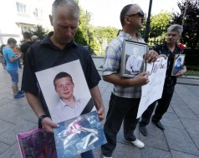
Прямуючи на Банкову, в Спілку письменників, намагаюсь не фіксувати погляду на довкружжі; аби зайвий раз не тривожитись, як це мимоволі буває, коли підіймаюся з Майдану.…
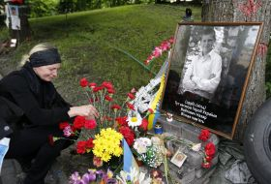
Цього разу, повертаючись назад, я спускався з Печерського пагорба вниз, на Майдан. Холодно було, вітер поміж деревами свистів непривітно, сиротливо барикади щетинились. Я спускався нижче й нижче, несамохіть чіпляючись поглядом за портрети загиблих. Деякі світлини вже пошкодила сирість-мряка, на краєчках їх вітер розірвав. Але все одно фото в обіймах квітів-вінків. Насідали думки журливі: не вкладається в моє розуміння, що стільки покладено життів українських праведних… За віщо, Боже? Щоб олігархи, хоча й дещо іншого пошиву, але ж породи тієї самої, що й попередні, – хижої й шахрайської, – щоб дещо інша олігархічна аморальна нечисть і далі Україною правила? Ні. Тут щось не те. Ой, не те… Поминув готель «Україна», прискорив кроки, щоб сісти на Майдані в метро – й додому. Швидше до письмового стола. Проте погляд несподівано прикипів до фото загиблого юнака, якого бачив 20-го лютого на Майдані. Інстинктивно підійшов до фото зовсім близько. Очі мої вогким туманцем вкрилися.
Читаю: ВОЙТОВИЧ НАЗАР (1996 – 2014). «Так он як звати тебе було, братику…» – подумав. Немов хтось окріп на голову линув. Читаю далі: хлопець з Травневого Збаразького району Тернопільської області.
«Так – це він…». Назар ніби усміхався задумливо, в сорочці смугастенькій, волосся – «їжаком». Ще молодшим він здавався на фото, ніж запам’ятав на Майдані його в касці зеленій, в курточці синюватій навкидь і з плакатом тризуба в руках, калиною обвитого. У юрбі Назар тоді зник, біжучи на Інститутську з вигуком «Смерть ворогам!», «Слава Україні!»
Як живий він дивився зараз на мене. Власне, мертвим його не сприймаю.
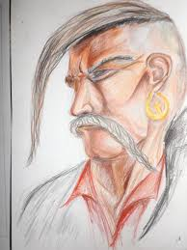
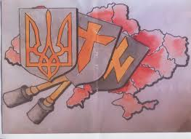

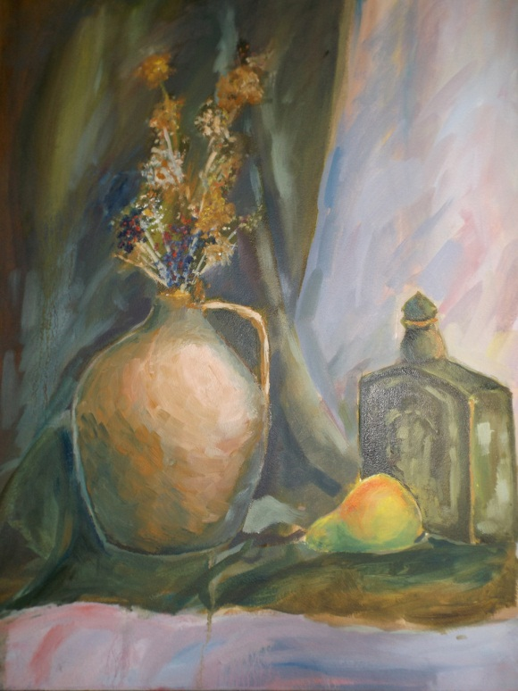

Малюнки Назарія Войтовича. Зберігаються у музеї пам’яті Героя в його рідній школі

Нагороди
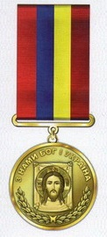
- Звання Герой України з удостоєнням ордена «Золота зірка» (посмертно) – за громадянську мужність, патріотизм, героїчне відстоювання конституційних засад демократії, прав і свобод людини, самовіддане служіння Українському народу, виявлені під час Революції гідності.
- Медаль «За жертовність і любов до України» (посмертно)

Вшанування пам’яті
- У Тернопільському кооперативному торговельно-економічному коледжі студенти й викладачі облаштували Куток пам’яті Назарія Войтовича, де відтворили символьні елементи Майдану: шини, ялинку, бруківку, на стендах розмістили світлини Назара під час навчання, а також графічні роботи його авторства.
- У день народження Назара 2 червня 2014 року, односельці, ровесники з музичної школи Тернополя, «Оркестра Волі» та всі, хто його знав і зумів приїхати в с. Травневе, вшанували пам’ять героя. Священнослужителі на чолі з архієпископом Нестором відслужили літургію в місцевій церкві.
- Поблизу школи односельці звели Пагорб Гідності Героя «Небесної Сотні».
- Перед випускним Назар з однокласниками посадили на пагорбі біля школи сосни. Насадження має форму тризуба. Нинішній 9 клас — випускники на честь Небесної Сотні посадили в той контур тризуба ще 100 сосен.
- До річниці загибелі хлопця у школі відкрили музей пам’яті Героя, де зібрали його картини, атрибути з київського Майдану: бруківку, каски, щити, протигази, коктейлі Молотова, прапори, шини та інше. Батько Назара намалював на всю стіну картину про Майдан.
- Відтепер школа села Травневе носить ім’я Назарія Войтовича, на фасаді навчального закладу встановлено барельєф.
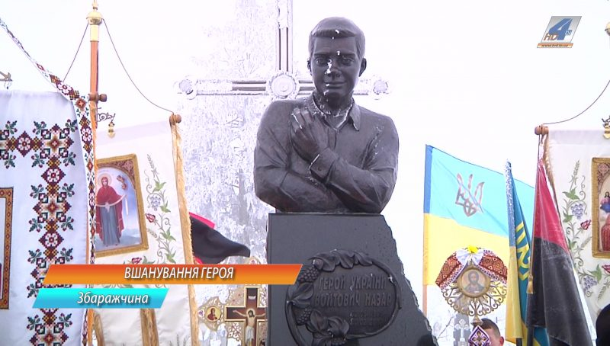
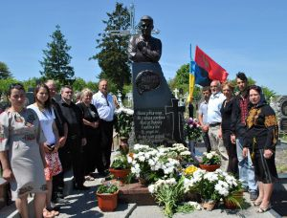

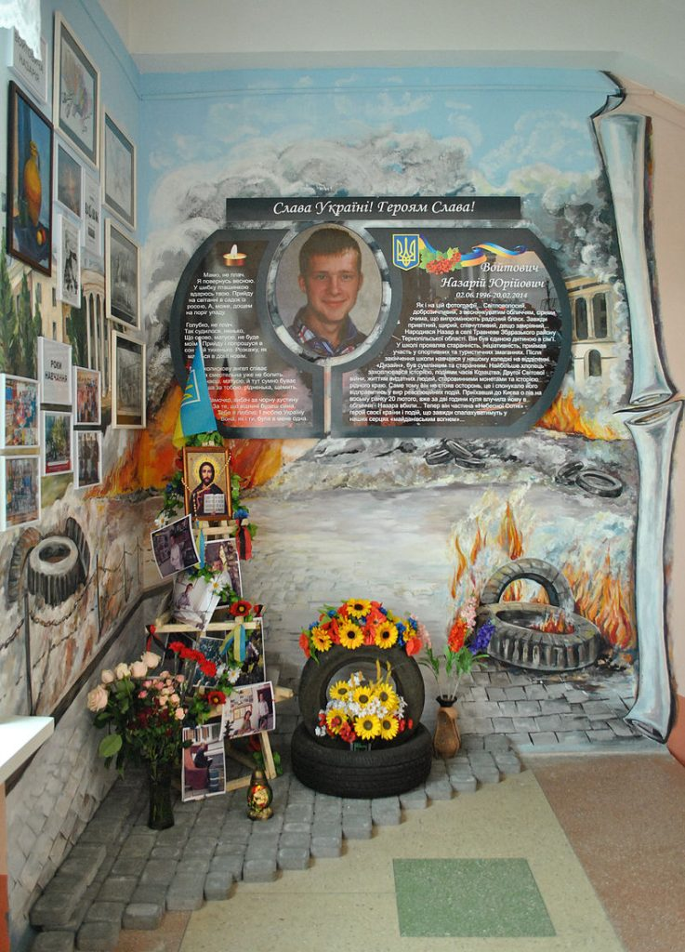
Олександр РОЙТБУРТ, художник, про Майдан:
Коли тисячі українців збираються разом – виникає унікальний колективний розум. Він вищий за розум найрозумніших і найосвіченіших українців. Він виважений, мудрий, він уникає крайнощів, уникає екстремізму, сам себе балансує. В нього є і здорова іронія, і здоровий скепсис, і віра, і готовність до самопожертви. Якщо взяти будь-яку окрему людину – жодна не досягає цих чеснот. Майдан усе це мав. І це якесь диво Господнє…
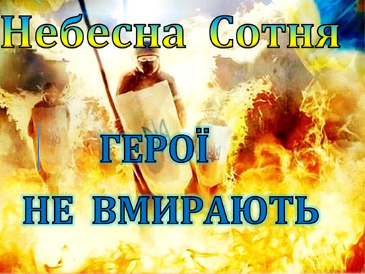

Над проектом працювали:
- Коваль Юлія – учениця 10-го класу.
- Черненко Вікторія – учениця 10-го класу.

